

|  |
| --- |
| **Campus Quissamã**  **Curso Integrado Informática**  **Professor: Renato**  **Turma: 2° Ano Integrado em Informática**  **Aluno: Álvaro Pessanha.** |

**Buzzer:**

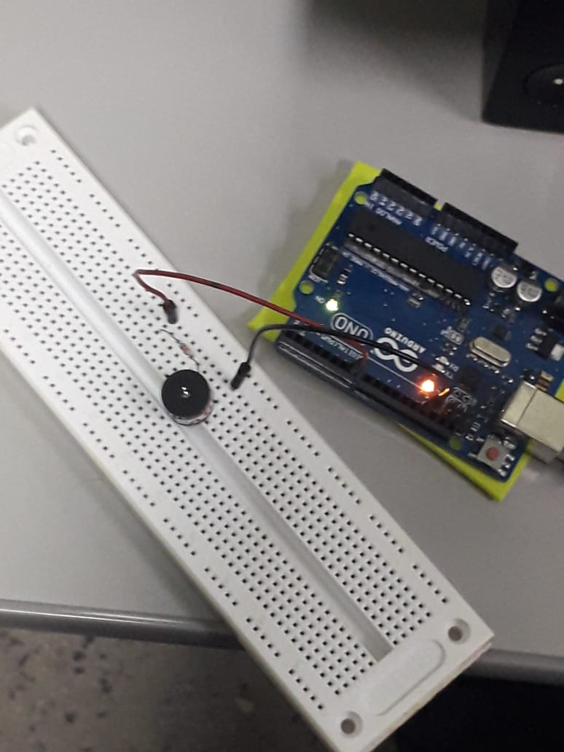

**Código:**

void setup() {

pinMode(7, OUTPUT);

}

void loop() {

tone(7, 2000);

delay(1000);

noTone(7);

delay(1000);

}

**Lista de Componentes:**

* Protoboard
* Buzzer
* Resistor ohm
* Arduino
* Jumper vermelho e preto

**Relatório:** No começo foi um tanto complicado, pois confundimos o buzzer com outro equipamento do kit. Tivemos dificuldade com a parte do código, e só conseguimos fazer depois de muito tempo com a ajuda de um colega. Depois de conseguir localizar o buzzer e conectar os jumpers corretamente, conseguimos terminar o projeto, juntamente com o código.